**三、教学改革**

1. **立足市场，加强专业与课程建设**

学院紧贴汕头市高新技术、金融、物流、文化等支柱产业和新能源、物联网、生物等战略性新兴产业，主动适应区域社会经济的变化，设置财经、旅游、环保、制造、土建、电子信息、文化教育、艺术设计等专业门类，并根据地方经济社会发展需要有针对性地进行专业调整，多措并举，扎实加强专业建设和课程建设。

一是对接汕头市产业发展重点、汕头华侨经济文化合作试验区建设及21世纪海上丝绸之路国家战略布局，不断推进专业结构优化。在推进多个专业的调整与改造，2017年新增设“云计算应用技术”等6个新专业，力求专业布点不断趋于合理化。二是对接华侨经济文化合作试验区建设，推进特色专业群的构建，力求逐步形成市场针对性强、结构较为合理、专业群特色和优势较为明显的专业（群）结构，从而带动学院专业建设水平整体的提升。三是以生物教育、美术教育等中央财政支持和机电一体化等省重点专业建设为推手，带动学院专业与课程建设；四是开展院级品牌专业、特色专业及现代学徒制专业试点工作，推动专业与课程建设；五是开展院级精品课程建设及教学资源库建设；六是扎实开展院内“说专业”“说课程”竞赛活动，进一步推动专业建设、课程建设。

案例6：学院成功举办首届专业带头人“说专业”竞赛活动

2017年4-5月，学院隆重举办了首届专业带头人“说专业”竞赛活动。该竞赛活动共汇聚了计算机网络技术、机电一体化技术等10个专业的教师参与。通过“说专业”比赛，各专业带头人进一步理清了专业建设思路，把握了专业建设内涵，提升了专业服务产业能力，明晰了专业建设的不足和发展方向，起到了为深化学院各专业教学改革、提高专业建设质量和推进学院人才培养水平提高等积极作用。

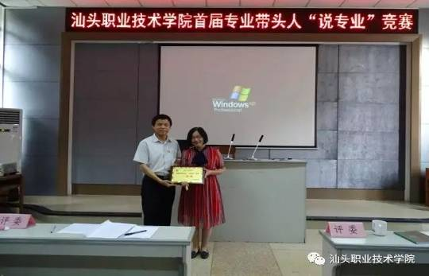

案例7：以赛促建，打造院级特色专业项目

建设工程管理专业是学院首届立项建设的8个院级特色专业之一，该专业以国家将于2020年在全国建筑行业全面迅速推广“建筑信息模型”（Building Information Modeling，以下简称BIM）技术应用为契机，确定了以BIM技术应用教学为特色，致力于在未来为广东省培养输送兼备工程项目管理与BIM技术工作能力的现代化高素质、高技术、高技能的应用型紧缺建筑高职人才。该专业基于“以赛促学、以赛促教、以赛促建”的教学教改新理念，通过技能竞赛推动以BIM技术应用为特色的院级特色专业建设发展。自院级特色专业建设项目建设启动以来，该专业师生组队积极参加全国各类大型的高校学生BIM技能应用大赛，先后获得全国一等奖1项、二等奖2项、三等奖5项的优异成绩，营造了浓烈的BIM新技术应用的学习氛围。

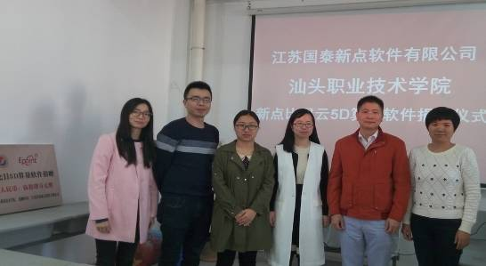

比目云软件受赠仪式暨培训

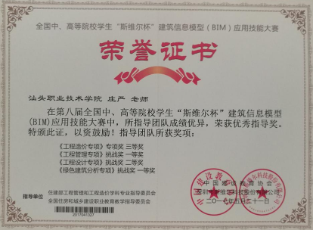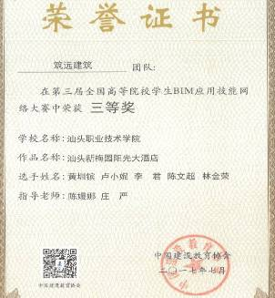

**（二）注重质量，推进创新发展行动计划**

根据《广东省教育厅关于报送<高等职业教育创新发展行动计划（2015-2018年）>建设项目意向的紧急通知》（ 粤教高函〔2015〕287）精神和要求，我院高度重视此项工作，立足学院 “创新强校工程”建设实际和十三五期间的发展目标，组织科研设备处、教务处、技能实训中心等多部门进行认真研究，提出了我院创新发展行动计划5类16个项目建设意向，涉及骨干专业建设，专业教学资源库、精品在线开放课程、职业能力培养虚拟仿真实训中心、校企共建以现代学徒制、应用技术协同创新中心及创新创业教育专门课程建设等方面。

一年多来，学院以项目建设为导向，认真推进创新发展行动计划建设，各类建设项目均不同程度取得了成绩。通过开展“教学管理与服务”ISO9001 质量管理体系项目建设，提升教学管理水平；建筑工程施工仿真与BIM实训室完成了建设与验收；启动了基于酒店管理专业和机电一体化专业的现代学徒制试点建设；学生创新创业SYB创业培训平台、学生德育基地建设等平台已经开始运行。在优质教学资源建设方面，应用现代信息技术改造传统教学，八个学系普遍启动了各类教学资源平台建设。

**（三）调研论证，优化人才培养方案**

**1.结合实际，注重调研，有针对性地加强人才培养方案的编制。**针对普通高中毕业生、中职毕业生、五年一贯制学生等不同生源，学院对专业人才培养目标、基本规格以及培养过程、内容和方式进行了总体规划，加强了专业基础课与专业课间的相互融通和配合，强化了专业基础课和专业课实践教学，各个专业在进行充分调研的基础上，形成了对接紧密、特色鲜明、动态调整、职业精神与职业技能培养高度融合的普通高职类、3+证书高职类、五年一贯制三大类人才培养方案，并根据高职教育发展新动向和社会经济发展对人才需求的新要求，及时发布年度人才培养方案指导性意见，力求做到人才培养方案编制的适用性、规范性。

**2.注重产教融合，校企双方共同设计人才培养方案，进一步优化人才培养方案。**各专业组建由学校教师、企业名家组成的专业建设指导委员会，校企双方根据人才成长规律和工作岗位的实际需要，通过召开专业建设指导委员会认真讨论人才培养方案，共同制定具有可行性、科学性的人才培养方案，不断优化人才培养方案。

案例8：学院酒店管理专业建设指导委员会成立并举办人才培养方案专家咨询论证会

2017年3月10日，学院酒店管理专业建设指导委员会成立仪式暨人才培养方案专家咨询论证会帝豪酒店隆重召开。汕头市旅游局副局长于临生，帝豪酒店总经理邬思扬、人力资源部总监姚依丽、房务部总监何竹筠等酒店方代表，学院副院长林育青，教务处处长赖洁玲、副处长刘钦创，经济管理系副主任刘汉清、蒲昌伟等院方代表出席会议。会议就现代学徒制的改革、人才培养方案的完善和校企合作模式开展深度研讨。

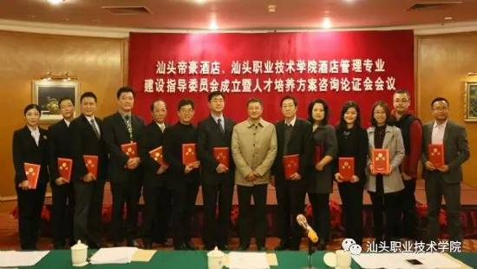

**（四）外引内培，建设高素质教师队伍**

学院牢固树立“人才是第一资源”的理念，大力实施“人才强校”战略，把重视培养、引进聚集优秀人才作为实现学院科学发展的关键战略任务来抓，多措并举，经过不懈努力，学院人才培养、使用、引进（选拔）、管理的新机制已初步建立。学院目前有专任教师501人，生师比为16.45:1，有副高以上职称教师133人，占专任教师的26.55%，讲师职称教师295人，占专任教师的58.88%；具有博士学位4人（其中博士后1人），硕士学位243人,硕士以上学历者占专任教师48.5%；国内访问学者5名，“千百十人才培养工程”的校级培养对象3人；双师素质教师213人，占专任课教师比例的42.52%，兼职教师有214人。2015-2016学年度，教师培养力度不断加大，专业带头人、优秀骨干教师和中青年教师培养机制逐步完善，教师参训率达100%。教师的工作积极性得以有效提升，此外，创新强校工程“高素质教师队伍建设”类项目也已启动，为下一阶段师资队伍建设的奠定了有效的基础。

案例9：成立教师发展中心，形成完善的教师发展机制

学院以“促进教师卓越发展”为目标，成立了教师发展中心，对新入职教师、职业早期的教师、职业中期的教师等不同发展阶段的教师实施了分期教学能力提升培训。学院教师发展中心还将积极开展教师培训、教学改革、研究交流、质量评估、咨询服务等各项工作，为各专业课程体系的完善和教学方法的改进提供指导和帮助，为教师教学能力的提升搭建沟通交流平台，为解决教师实践中的疑难问题提供个性化的咨询与辅导，提高学院专任教师教学能力，以满足教师个性化、专业化发展和人才培养特色的需要，并为学院高素质教师队伍的建设提供强有力的后劲和推力。

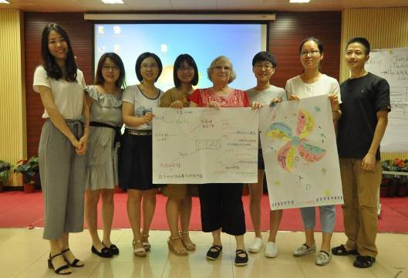

案例10：深化学院“放管服”改革，提高学院办学效能

为进一步破除束缚学院改革发展的体制机制障碍，激发广大教学科研人员教书育人、干事创业的积极性和主动性，学院积极响应上级号召，深化简政放权、放管结合、优化服务改革，经过召开多轮“放管服”改革工作会议和为期四个月学院多部门的潜心筹备、群策群力，保质保量完成了学院“放管服”改革的制度建设工作。此次“放管服”改革涉及到的学科教学、岗位设置、进人用人、职称评审、高校内部治理等多个领域与全院师生的切身利益息息相关，将对学院未来的改革与发展产生深远的影响。

**（五）校企合作，积极推进产教融合**

立足校企合作，精准对接，精准育人是本学年度工作重点。一年来，学院继续顺应省市产业结构调整与发展趋势，依据就业结构和社会对人才需要多样化的特点，坚持开门办学，开展“订单式”人才培养，与企业实现教学互动，初步形成了学院、企业、学生“三赢”的办学新模式，硕果累累。

1.积极探索校企合作新模式。经充分的市场调研，学院立足汕头中小型企业偏多，人才需求呈复合需求，即对单一专业的人才需求量不多，但有多专业需求，探索实践适合汕头企业的校企合作模式。如与广东天际电器股份有限公司的合作过程中，实践适合汕头企业的校企合作模式：第三学期成班，第四学期校内课程+企业课程，第五学期校内课程+企业课程及工学结合跟岗实习，第六学期双向选择顶岗实习。新模式有利于学生深入了解企业文化与理念，了解企业的生产与岗位需求，使学习更帖近企业、贴近生产，同时，也有利于学生在第六学期进行双向选择。

2.全力拓宽校企合作新领域。2017年，新合作企业有深圳深软新天科技有限公司、深圳市科德建筑节能设备工程有限公司、深圳大器教育科技有限公司、汕头市皓业青花彩瓷股份有限公司、丹樱生态园等5家；建立新的合作关系有：中国联通汕头分公司、深圳深软新天科技有限公司、广东天际电器股份有限公司、深圳市科德建筑节能设备工程有限公司、广州中星集团有限公司、深圳大器教育科技有限公司、汕头市佳友织业有限公司、汕头市巨力科技有限公司、汕头市富澜正东自动售货设备有限公司、汕头轻工装备企业联盟、汕头市皓业青花彩瓷股份有限公司等。

案例11：学院与深圳市科德建筑节能设备工程有限公司举行校企合作签约仪式

2017年4月10日下午，深圳市科德建筑节能设备工程有限公司总经理陈楚辉、山东力诺太阳能电力集团上海公司总经理刘建力、深圳市科德建筑节能设备工程有限公司副总经理涂险峰、技术部总监王俊辉,山东力诺太阳能电力集团上海公司技术部部长高鸿波等嘉宾莅临我院参加校企合作签约仪式。

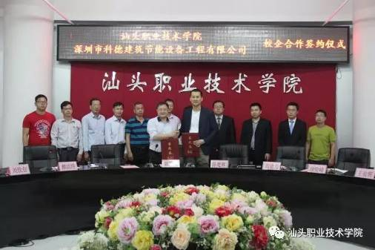

3.立足校企合作推进产教融合。随着学院校企合作办学模式和产学结合人才培养模式的改革，突破传统的校企合作模式，深化产教融合成为必然的选择，为适应校企合作新模式的需要，2017年，我院积极筹备校企合作跟岗实习课程置换方案，有效解决校企合作，产教融合中存在不足，在体制上为深化产教融合提供了保障。

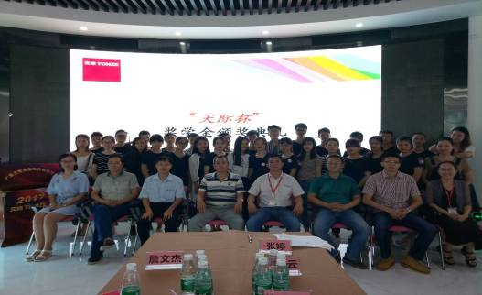案例12：校企合作“天际班”探索企业实践课程置换方案

目前，我院“天际班”课程置换方案适用于2015级计算机网络技术、机电一体化、电子商务、市场营销、会计电算化、文秘等专业，原专业课程涉及到《操作系统原理与实践》等17门课程，置换课程包括《弱电应用系统设计》等21门课程。

**（六）夯实基础，加快教学资源建设**

学院重视教学基础资源建设，除办学设施投入，加大信息技术基础上的各类资源网建设。2016年以来，学院投入了1000多万元资金用于专业实验实训室项目建设和计算机房建设，现有校内实习实训基地148个，校内实践基地设备总值4519.79万，校内实践基地当年新增设备值435.06万元。建有139个校外实习实训基地。

案例13：学院建筑工程施工仿真与BIM实训室正式落成

为克服施工一线实习困难短板，提升建筑工程管理专业信息化及教学、实践的直观性，本年度，学院学院建筑工程施工仿真与BIM实训室正式落成，已建成建筑识图与构造实训室，配置了教学模型、挂图等，引入建筑识图虚拟仿真教学平台，配置了广联达工程造价实训软件、清华斯维尔工程管理软件、建设工程技能教学平台等，有利于预算电算化、施工组织设计、建筑工程施工管理实务等实训课程教学，取得良好教学效果。本专业已建成建筑工程管理综合实训室，配置了广联达工程造价实训软件、清华斯维尔工程管理软件、建设工程技能教学平台等，开展了预算电算化、施工组织设计、建筑工程施工管理实务等实训课程，取得良好教学效果。

